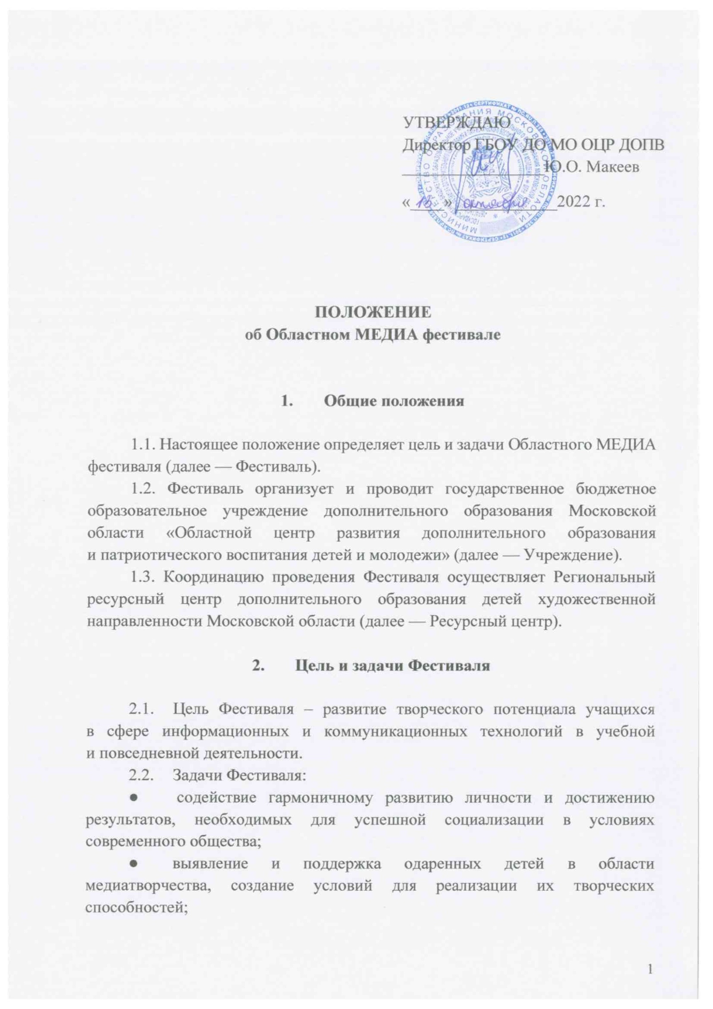
- воспитание художественного вкуса детей и молодёжи, привлечение их к активной творческой жизни;
- трансляция лучших муниципальных практик дополнительного образования детей художественной направленности, интересного педагогического опыта;
- обновление содержания дополнительных общеобразовательных программ художественной направленности, методик, форм, технологий образовательного процесса в области дополнительного художественного образования.

- Участники Фестиваля
  - Участниками Фестиваля являются: творческие коллективы, детские объединения художественной направленности, индивидуальные участники, учащиеся образовательных организаций различных типов (независимо от форм собственности и ведомственной принадлежности) – победители муниципального этапа Фестиваля в соответствующих направлениях дополнительного образования детей.
  - К участию в Фестивале допускаются учащиеся:
- с индивидуальными работами:
• от 10 до 13 лет включительно (средняя возрастная группа);
• от 14 до 18 лет включительно (старшая возрастная группа);
- с коллективными работами:
• от 6 до 9 лет включительно (младшая возрастная группа);
• от 10 до 13 лет включительно (средняя возрастная группа);
• от 14 до 18 лет включительно (старшая возрастная группа);
- для государственных профессиональных образовательных организаций в возрасте от 15 до 21 года включительно (студенты):
• с индивидуальными работами от 15 до 21 года включительно;
• с коллективными работами от 15 до 21 года включительно.

- Руководство Фестиваля

  - Руководство проведением Фестиваля осуществляет организационный комитет (далее - Оргкомитет) (Приложение № 1), который:
- утверждает дату регионального этапа Фестиваля;
- утверждает состав жюри регионального этапа Фестиваля;
- организует освещение проведения регионального этапа Фестиваля в средствах массовой информации;
- - осуществляет приём конкурсных материалов, проверку их на соответствие требованиям положения Конкурса;
- утверждает итоги регионального этапа Фестиваля.
  - Организационно-методическое и экспертное сопровождение регионального этапа Фестиваля осуществляет Ресурсный центр.
  - Организационно-методическое и экспертное сопровождение муниципального этапа Фестиваля осуществляет муниципальный опорный центр (далее – МОЦ).
  - Жюри Фестиваля формируется из деятелей образования, культуры, науки, представителей общественности:
- осуществляет экспертизу материалов, поступивших на региональный этап, в соответствии с критериями оценки материалов, указанных в разделе 8 положения о Фестивале;
- осуществляет оценку конкурсных работ участников Фестиваля;
- вправе учредить специальные номинации и награды Фестиваля по согласованию с Оргкомитетом (дипломы в специальных номинациях и пр.).

5. Этапы проведения Фестиваля

5.1. Фестиваль проводится в два этапа:
I этап – муниципальный.
Среди муниципальных образовательных организаций, государственных профессиональных образовательных организациях: (декабрь 2021 года – октябрь 2022 года).
Форма организации, порядок и даты проведения определяются муниципальными оргкомитетами. Муниципальным оргкомитетам рекомендуется приглашать к участию в конкурсах муниципальные дошкольные образовательные организации. Муниципальным этапом Фестиваля признаются проведенные в 2021 – 2022 учебном году значимые фестивали, конкурсы муниципального уровня по направлениям, соответствующим номинациям Фестиваля.
II этап – региональный.
- Прием документов и конкурсных работ (01 ноября 2022 года - 30 ноября 2022 года).
- Просмотр конкурсных работ, работа экспертного жюри (01 декабря 2022 года - 20 декабря 2022 года).
- Оформление дипломов победителей и призеров, рассылка свидетельств участников Фестиваля по электронной почте (после 23 декабря 2022 года).
6. Порядок предоставления документов

6.1. До 30 ноября 2022 года необходимо пройти электронную регистрацию по ссылке: https://forms.yandex.ru/u/6343d7d2ec6150400f208880/
6.2. На Фестиваль необходимо предоставить:
1) заявку на участие (Приложение № 5), на каждую категорию участников отдельная заявка. Конкурсная работа, включенная в заявку, впоследствии не меняется;
2) выписку из протокола (Приложение № 4) заседания жюри муниципального этапа Фестиваля с обязательным указанием общего количества участников;
3) согласие на обработку персональных данных (Приложение № 2,3).
Обозначенные документы и конкурсная работа загружается в облачное хранилище. Ссылка указывается при электронной регистрации в пункте «Рабочая ссылка на облачное хранилище (конкурсная работа + документы)».

7. Требования к конкурсной программе

7.1. На Фестиваль принимаются работы по пяти номинациям:
1. «Видеоролик»;
2. «Мультипликационный фильм»;
3. «Интервью на актуальную тему»;
4. «Видеорепортаж»;
5. «Фотография».
7.2. Номинация «Видеоролик».
Участники представляют на Конкурс короткометражные фильмы, клипы, ролики художественного содержания, снятые с помощью видеокамеры или фотоаппарата и сами определяют тематику работы. Проекты предоставляются в электронном виде.
Фильмы должны характеризоваться: выразительностью, точностью и доходчивостью языка изложения.
Разрешение видеоролика – не менее 720 (желательно - 1280) пикселей по длинной стороне. Форматы сохранения файлов должны позволять воспроизводить их стандартными средствами Windows. Если для воспроизведения файла требуются специальные кодаки или программы, необходимо сообщить об этом организаторам.
Продолжительность предоставляемого материала –не более 2 минут.
7.3. Номинация «Мультипликационный фильм».
Мультфильм может быть создан в постановочном видео с использованием современных спецэффектов и анимации. Качество мультфильмов должно соответствовать минимальным требованиям (должны распознаваться лица героев, декорации и другие элементы необходимые для передачи атмосферы мультфильма).
Техники выполнения: пластилин, фото, рисунок, куклы и другое. Для создания мультфильма можно использовать следующие программы: Adobe Flash; Adobe Audition; Adobe Premiere Pro; Anime Studio Pro; Toon Boom Harmony. Мультфильмы могут быть представлены в Оргкомитет в любом из следующих форматов: AVI, MPEG-2, MPEG-4, MOV Quick Time.
Участники сами определяют жанр и тематику работы. Продолжительность мультфильма не должна превышать 2 минуты.
7.4. Номинация «Интервью на актуальную тему».
Работы в данной номинации представляются на конкурс в виде видеозаписи форматов mp4, avi. Интервьюер сам определяет жанр и тематику работы, опрашивая респондента.
Работы должны характеризоваться: актуальностью и значимостью темы; аргументированностью и глубиной раскрытия темы; аналитическим подходом к теме.
Продолжительность интервью не должна превышать 3 минут.
7.5. Номинация «Видеорепортаж».
Работы в данной номинации представляются на конкурс в виде видеозаписи форматов mp4, avi. Голос репортера сопровождает картина событий. Можно взять интервью у участника или свидетеля ситуации. Событие должно быть актуальным на данный момент и вызывать интерес у аудитории. Репортёр сам определяет жанр и тематику работы. Продолжительность видеорепортажа не должна превышать 2 минут.
7.6. Номинация «Фотография».
Тематика фотографии - «Культурное наследие народов России», посвященная 2022 году культурного наследия народов России.
Фотография должна быть представлена в электронном виде (минимальный размер фотографии – от 2000 пикселей по меньшей стороне, при разрешении 300 dpi, размер не менее 2 Мб).
Возможно краткое описание (история) фотографии (не более 1 страницы), расположенное на отдельном текстовом файле.
7.7. Образовательная организация–участник Медиафестиваля предоставляет не более одной работы в каждой номинации.
7.8. К участию не допускаются материалы, скопированные из сети Интернет и средств массовой информации.
7.9. Представляемые работы должны быть на русском языке.
- 7.10. На конкурс не принимаются работы, которые:
- имеют политическую агитацию или политический подтекст;
- оскорбляют достоинство и чувства других людей;
- являются рекламой (кроме социальной рекламы)
- нарушают моральные, этические нормы, законодательство РФ.
7.11. Заявки и конкурсные работы, не соответствующие условиям Конкурса, и (или) представленные после окончания срока приема, не принимаются.
7.12. Конкурсные работы не рецензируются.

8. Критерии оценки

8.1. Оценка конкурсных работ проводится по следующим критериям:
Номинация «Видеоролик»:
- оригинальность, нестандартность;
- дизайн проекта, цветовое и звуковое оформление;
- мастерство и техника исполнения;
- соответствие сюжета видеофильма выбранной теме;
- информационная насыщенность.
- уровень технического воплощения замысла (качество монтажа фильма).
Номинация «Мультипликационный фильм»:
- оригинальность содержания и исполнения;
- использование художественно-выразительных средств (сила эмоционального воздействия);
- раскрытие заданной темы, сценарий;
- уровень спецэффектов;
- техническое мастерство (редакция, монтаж, озвучивание и обработка материала).
Номинация «Интервью на актуальную тему»:
- актуальность темы;
- раскрытие темы;
- культура речи;
- убедительность, стиль и эмоциональность интервьюера;
- смысловая завершенность.
Номинация «Видеорепортаж»:
- актуальность темы;
- смысловая целостность;
- грамотность речи;
- логичность изложения;
- качество визуального сопровождения.
Номинация «Фотография»:
- соответствие тематике номинации Фестиваля;
- содержательность и выразительность авторского решения;
- художественность и композиционная завершенность работы;
- оригинальность, сложность получения кадра;
- динамичность кадра, световое, структурное и графическое решение всей композиции в целом.
Количество баллов по каждому критерию – до 10. Максимальное количество баллов по каждой номинации– 50.

9. Подведение итогов и награждение

9.1. Победителями и призерами Фестиваля могут быть не более 1/3 от общего количества участников. По каждой номинации и возрастной группе проводится отдельное подведение итогов.
9.2. Итоги Фестиваля оформляются протоколом на заседании жюри конкурсного мероприятия.
9.3. Победителям Фестиваля присваивается звание «Лауреат» I, II, III степени; призерам – «Дипломант» I, II, III степени.
9.4. Жюри оставляет за собой право определить обладателя «Гран-При» Фестиваля.
9.5. Жюри Фестиваля имеет право не присваивать звание «Лауреата» и «Дипломантов» любой степени.
9.6. «Лауреаты» и «Дипломанты» Фестиваля награждаются дипломами. Остальным участникам финала вручается «Свидетельство участника» Фестиваля.
9.7. Решение жюри пересмотру не подлежит.

Контактные лица: Ускова Екатерина Максимовна.
Телефон для справок: 8-495-249-14-25 (доб. 225).
Электронная почта: art@mosobl-centerdo.ru
Приложение № 1
к Положению об областном МЕДИА фестивале-конкурсе

Организационный комитет
Областного МЕДИА фестиваля-конкурса

Макеев Юрий Олегович | - | директор государственного бюджетного образовательного учреждения дополнительного образования Московской области «Областной центр развития дополнительного образования  и патриотического воспитания детей и молодежи» (ГБОУ ДО МО ОЦР ДОПВ), председатель Оргкомитета.
Бочарова Анастасия Сергеевна | - | заместитель директора ГБОУ ДО МО ОЦР ДОПВ, заместитель председателя Оргкомитета.
Роппельт Екатерина Андреевна | - | руководитель Регионального ресурсного центра дополнительного образования детей художественной направленности Московской области ГБОУ ДО МО ОЦР ДОПВ.
Ускова Екатерина Максимовна | - | методист Регионального ресурсного центра дополнительного образования детей художественной направленности Московской области ГБОУ ДО МО ОЦР ДОПВ.
Нефедьева Варвара Георгиевна |  | методист Регионального ресурсного центра дополнительного образования детей художественной направленности Московской области ГБОУ ДО МО ОЦР ДОПВ.

Приложение № 2
к Положению об областном МЕДИА фестивале-конкурсе
Заявление о согласии
на обработку персональных данных участника конкурса/фестиваля (совершеннолетнего)
Я, _________________________________________________________
(фамилия, имя, отчество)
именуемый в дальнейшем «Субъект персональных данных», даю согласие образовательному учреждению ГБОУ ДО МО ОЦР ДОПВ на обработку персональных данных в соответствии с Федеральным законом от 27.07.2006 № 152-ФЗ «О персональных данных».
Данные участника конкурса/фестиваля (субъекта персональных данных):
Основной документ, удостоверяющий личность:________________________
Серия: _____________________ Номер: ______________________
Дата выдачи:
Кем выдан:____________________________________________________________
Адрес регистрации__________________________________________________________
Данные об операторе персональных данных:
Наименование: Государственное бюджетное образовательное учреждение дополнительного образования Московской области «Областной центр развития дополнительного образования и патриотического воспитания детей и молодежи»
Адрес: Московская область, г. Реутов, Юбилейный проспект, д. 58
Цель обработки персональных данных:
- участие в конкурсах, проводимых в рамках Областного МЕДИА фестиваля-конкурса;
- ведение статистики.
Перечень действий с персональными данными:
Любое действие (операция) или совокупность действий (операций), совершаемых
с использованием средств автоматизации или без использования таких средств
с персональными данными, включая сбор, запись, систематизацию, хранение, уточнение (обновление, изменение), использование, передачу (распространение, предоставление), удаление персональных данных.
Перечень персональных данных, на обработку которых дается согласие:
- фамилия, имя, отчество;
- дата рождения;
- паспортные данные;
- контактный телефон;
- место работы/учебы;
- фото и видеоматериалы несовершеннолетнего участника мероприятия.
Срок действия данного согласия устанавливается на период:
Данное согласие действует с даты подписания до достижения целей обработки персональных данных в Государственном бюджетном образовательном учреждении дополнительного образования Московской области «Областной центр развития дополнительного образования и патриотического воспитания детей и молодежи»
или до отзыва данного Согласия.
Данное Согласие может быть отозвано в любой момент по моему письменному заявлению.
_______________________________________ _________________________________
(фамилия, инициалы субъекта персональных данных) (подпись)
«______» ___________________ 20 _____ г.
Приложение № 3
к Положению об областном МЕДИА фестивале-конкурсе

Заявление о согласии
родителя (законного представителя)
на обработку персональных данных несовершеннолетнего
Я, ___________________________________________________________________________
(фамилия, имя, отчество)
являясь родителем (законным представителем), ФИО ребенка: _____________________________________________________________________________________
в соответствии с Федеральным законом от 27.07.2006 № 152-ФЗ «О персональных данных» даю согласие образовательному учреждению ГБОУ ДО МО ОЦР ДОПВ на обработку персональных данных моего несовершеннолетнего ребенка ____________________________________________________________________________________.
Данные об операторе персональных данных:
Наименование: Государственное бюджетное образовательное учреждение дополнительного образования Московской области «Областной центр развития дополнительного образования и патриотического воспитания детей и молодежи»
Адрес: Московская область, г. Реутов, Юбилейный проспект, д. 58
Цель обработки персональных данных:
- участие в конкурсах, проводимых в рамках Областного МЕДИА фестиваля-конкурса;
- ведение статистики.
Перечень действий с персональными данными:
Любое действие (операция) или совокупность действий (операций), совершаемых
с использованием средств автоматизации или без использования таких средств
с персональными данными, включая сбор, запись, систематизацию, хранение, уточнение (обновление, изменение), использование, передачу (распространение, предоставление), удаление персональных данных.
Перечень персональных данных, на обработку которых дается согласие:
- фамилия, имя, отчество ребенка;
- дата рождения;
- контактный телефон;
- место учебы;
- фото и видеоматериалы несовершеннолетнего участника мероприятия.
Срок действия данного согласия устанавливается на период:
Данное согласие действует с даты подписания до достижения целей обработки персональных данных в Государственном бюджетном образовательном учреждении дополнительного образования Московской области «Областной центр развития дополнительного образования и патриотического воспитания детей и молодежи»
или до отзыва данного Согласия.
Данное Согласие может быть отозвано в любой момент по моему письменному заявлению.
Я подтверждаю, что, давая настоящее согласие, я действую по своей воле
и в интересах ребенка, законным представителем которого являюсь.

Подпись законного представителя несовершеннолетнего:
_________________/______________________/

«____»__________________20____г.
Приложение № 4
к Положению об областном МЕДИА фестивале-конкурсе

УТВЕРЖДАЮ
Руководитель муниципального органа Управления образования
(руководитель муниципального опорного центра)
____________________ (Ф.И.О.)
М.П.
«____» _______________ 20 г.

ВЫПИСКА ИЗ ПРОТОКОЛА ЗАСЕДАНИЯ ЖЮРИ
МУНИЦИПАЛЬНОГО ЭТАПА
ОБЛАСТНОГО МЕДИА ФЕСТИВАЛЯ-КОНКУРСА № _____
« __ » _____________ 20 ___г.
____________________________________________________________________
(место проведения)

Указать в каких средствах массовой информации (СМИ) освещался муниципального этапа фестиваля__________________________________________________________
(с указанием названия издания, ТВ и т.д.)
Заседание жюри.
На повестке: ________________________________________________________________
_________________________________________________________________
_________________________________________________________________
(с указанием названия городского /районного/ конкурса)
Председатель жюри:
Члены жюри:
В конкурсе приняло участие:
организаций – _________
коллективов – _________
участников – _________ чел.

По итогам конкурса жюри приняло решение:

Присвоить звание «Лауреат»:
Присвоить звание «Дипломант»:

Ответственный секретарь: _________________________________ (расшифровка подписи)
(подпись)
Приложение № 5
к Положению об областном МЕДИА фестивале-конкурсе
Заявка
на участие в областном МЕДИА фестивале-конкурсе

1. Выбрать номинацию Фестиваля. Отметить знаком «V».
1 | Видеоролик | 2 | Мультипликационный фильм | 3 | Интервью на актуальную тему | 4 | Видеорепортаж | 5 | Фотография
2. Муниципальное образование ________________________________________________________________________________________________
(с указанием города, поселка и т. д.)
3. Полное наименование образовательной организации ___________________________________________________________________________
(на базе, которого занимается солист, коллектив, ансамбль, оркестр)
4. Фамилия имя отчество участника или полное название коллектива______________________________________________________________
______________________________________________________________________________________________________________________________
5. Название творческой работы_________________________________________________________________________________________________
6. Победитель (призер) городского (районного) конкурса __________________________________________________________________________
(указать название муниципального конкурса, результат участия)
7. Сведения о руководителя (педагога):

№ | Фамилия | Имя | Отчество | Раб. телефон  с кодом города | Прямой телефон руководителя (мобильный) | Контактный E-mail для связи  ОБЯЗАТЕЛЬНО ДЛЯ ЗАПОЛНЕНИЯ!

8. Выбрать категорию. Отметить знаком «V».
 | Индивидуальный участник |  | Коллективная работа
9. Выбрать возрастную группу. Отметить знаком «V»
 | Младшая группа  (6- 9 лет включительно) |  | Средняя группа  (10-13 лет включительно) |  | Старшая группа  (14-18 лет включительно) |  | Смешанная возрастная группа (от 6 до 18 лет включительно) |  | Старшая группа,  студенты (15-21 год включительно)

Начальник органа управления образованием __________________/________________________ М.П.
(подпись) (Ф.И.О.) Управления образования

